OBEC URBANICE
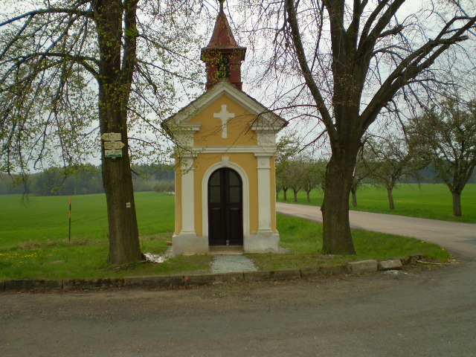
Urbanice 12
535 01 Přelouč
Tel: 725816172
e-mail: urbaniceobec@seznam.cz
vyřizuje: Vyčítal Jan
IČO: 00580490

Vážení členové zastupitelstva obce, vážení občané na základě § 92 odst.1 zákona 128/2000 Sb. o obcích, ve znění pozdějších předpisů, svolávám 2. zasedání Zastupitelstva obce Urbanice na úterý 12.3.2019 od 17:00 hod v zasedací místnosti OÚ.

Program schůze

- Určení ověřovatelů zápisu a zapisovatele.
- Schválení programu 2. zasedání
- Kontrola zápisu z 1 zasedání zastupitelstva obce Urbanice a kontrola plnění usnesení a podnětů vzešlých na předchozích zasedáních zastupitelů obce.
- Akcie BUS – vysvětlení propadnutí akcií, případná náhrada škody
- Schválení Návrhu závěrečného účtu za2018 .
- Schválení úpravy rozpočtu RO 1/2019.
- Úprava hranic pozemků k příjezdové st.p.3
- Schválení poplatního dne za sběr a svoz TKO a poplatků ze psů
- Schválení kulturní akce před Velikonocemi
- Schválení výstavby plotu kolem pozemku Tolarových.
- Plán oprav a údržbových prací v roce 2019
- Pálení čarodějnic a stavění máje + posezení s občerstvením
- Diskuze
- Závěr

Vyvěšeno: 5.3. 2019
Sejmuto: 12.3.2019

_________________
Jan Vyčítal
starosta obce

